**TIPOGRAFI**

Dalam desain grafis, tipografi didefinisikan sebagai suatu proses seni untuk menyusun bahan publikasi menggunakan huruf cetak. Oleh karena itu, “menyusun” bentuk huruf cetak hingga merangkainya dalam sebuah komposisi yang tepat untuk memperoleh suatu efek tampilan yang dikehendaki. Huruf cetak merupakan huruf yang akan dicetakkan pada suatu media tertentu, baik menggunakan mesin cetak offset, mesin cetak desktop, cetak sablon pada body pesawat, border pada baju kostum sepak bola, maupun publikasi di halaman web. Perkembangan tipografi banyak dipengaruhi oleh faktor budaya serta teknik pembuatan. Karakter tipografi yang ditimbulkan dari bentuk hurufnya bisa dipersepsikan berbeda.

Rangkaian huruf dalam sebuah kata atau kalimat bukan saja berarti suatu makna yang mengacu kepada sebuah objek ataupun gagasan, tetapi juga memiliki kemampuan untuk menyuarakan suatu citra ataupun kesan secara visual. Hal ini dikarenakan terdapatnya nilai fungsional dan nilai estetika dalam suatu huruf. Pemilihana jenis huruf disesuaikan dengan citra yang ingin diungkapkan. Lazlo Moholy berpendapat bahwa tipografi adalah alat komunikasi. Oleh karena itu tipografi harus bisa berkomunikasi dengan bentuk yang paling jelas (*clarity*) dan terbaca (*legibility*).

Pengaruh teknologi digital tidak mengubah fungsi huruf sebagai perangkat komunikasi visual. Teknologi computer menyajikan spektrum dalam penyampaian pesan lewat huruf, sehingga desainer grafis memiliki kebebasan untuk menciptakan visualisasai pesan dengan huruf, tidak hanya untuk dibaca, tetapi juga untuk mengekspresikan suasana atau rasa.

**Berikut Cara Pendekatan Untuk Memperdalam Ilmu Dan Wawasan Mengenai Ilmu Tentang Huruf :**

1. Melalui pengenalan sejarah tentang huruf
2. Mengenali anatomi bentuk huruf
3. Mengenali jenis huruf
4. Membandingkan ciri masing – masing bentuk huruf
5. Mempelajari tata letak huruf
6. Mempelajari komposisi penggabungan huruf
7. Mempelajari ilmu warna
8. Mempelajari ciri bentuk huruf dengan emosi pesan yang hendak disampaikan.

**Sejarah Huruf**

Huruf cetak timah yang ditemukan Johan Guttenberg tahun 1440 merupakan tonggak sejarah tipografi yang sangat berarti. Bahkan dikatakan Guttenberg adalah bapak desain grafis. Setelah era tersebut, huruf- huruf latin yang kita pergunakan mulai diciptakan satu demi satu, hingga kini telah ada jutaan jenis font digital.

Berikut Tokoh – Tokoh Tipografi Dalam Sejarah :

1. DIDOT

Didot adalah nama keluarga dari seniman perancis yang berkiprah dibidang percetakan dan publikasi, telah dihasilkan karya – karya yang berarti dalam sejarah seni dan teknologi percetakan melalui keluarga ini.

1. FRANCOIS DIDOT (1689 – 1757)

Pada tahun 1713, membuka usaha keluarga yang bergerak dibidang percetakan dan perancangan huruf (*type founder*). Hingga tahun 2006 perusahaan itu masih beroperasi di paris dengan nama Firmin – Didot et Cie.

1. FRANCOIS AMBROISE DIDOT (1730 – 1804)

Putra dari Francois Didot yang pertama kali menemukan cara mengukur hurf menggunakan satuan point, 1 poin = 1/72 inch. Hingga saat ini sistem tersebut paling dominan dalam pengukuran huruf.

1. PIERRE DIDOT (1761 – 1853)

Putra sulung Francois Ambroise menciptakan ornament – ornament cetak versi klasik yang popular dengan nama Louvre Edition.

1. FIRMIN DIDOT (1764 – 1836)

Putra Francois yang lain, Firmin Didot menemukan proses pembuatan plat cetak yang Dicor (Guttenberg menemukan huruf timah yang dicor). Dia juga mendesain yang diberi nama Didot.

1. GIAMBATTISA BODONI (1740 – 1813)

Seorang ahli cetak dan perancang huruf dari Italia, Bodoni dikenal sebagai desainer modern yang pertama dengan karyanya berupa huruf *roman style* dengan nama Bodoni book. Huruf yang didesain pada tahun 1798 adalah desain huruf yang memiliki kontras antara bagian stroke yang tebal dan tipis juga bentuk serif yang lurus.

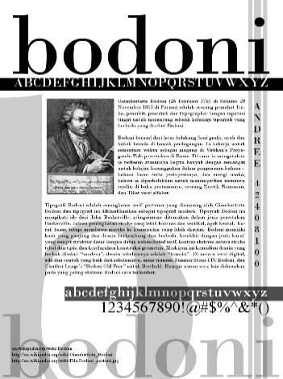

Contoh huruf Bodoni

1. ALDUS MANUTIUS (1450 1515)

Seorang ahli dibidang percetakan, Aldus Manutius mendirikan sebuah perusahaan percetakan yang menerbitkan naskah – naskah dalam bahasa latin klasik dan yunani berbentuk buku – berukuran kecil yang kemudian kita kenal sebagai ukuran buku saku hingga kini. Pada tahun 1500 Manutius kemudian menciptakan huruf miring yang kemudian disebut *italic* (karena berasal dari seorang ahli dari Italia). Akan tetapi setelah berkembang, orang – orang yang bergerak dibidang percetakan menemukan kelemahan dalam penggunaan body teks dengan huruf *italic* karena jenis huruf yang lebih sulit dibaca (keterbacaannya lebih rendah dibandingkan huruf Roman).

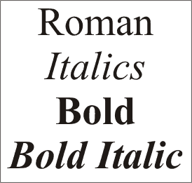

Contoh huruf italic

1. WILLIAM CASLON (1692 – 1766)

Seorang typefounder inggris, William Caslon. Dia membuka perusahaan yang khusus memproduksi karya huruf (typefoundry) yang sangat memperhatikan sifat *legibility* (kejelasan), *readability* (sifat keterbacaan), serta *simplicity* (kesederhanaan bentuk huruf). Hasil karya itu memungkinkan penggunaan huruf cetak yang berukuran lebih kecil sehingga satu halaman mampu membuat lebih banyak teks.

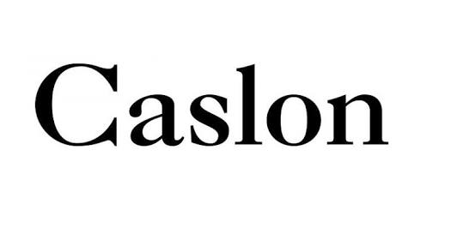

GAMBAR 7.5 Contoh huruf Caslon ciptaan William Caslon

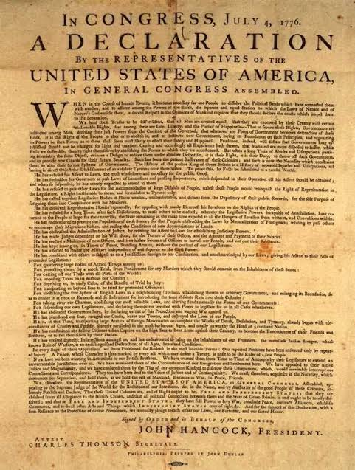

Gambar 7.6 Pada tahun 1776, American Declaration of Independence (Proklamasi Kemerdekaan Amerika). Salah satu dokumen penting dalam sejarah Amerika Serikat. Telah dicetak menggunakan Caslon.

1. FREDERIC WILLIAM GOUDY (1865 – 1947)

Goudy adalah seorang tipografer kelahiran Bloomington, ia mendesain lebih dari 100 *typeface* baru. Di antaranya yang masih popular hingga kini adalah Camelot, Forum, Village, dll.

1. ERIC GILL (1882 -1940)

Eric memulai karier sebagai pencipta huruf sejak tahun 1925 dengan menghasilkan huruf Perpetua, dan tahun 1972 menghasilkan Gill Sans Serif. Keduanya menjadi huruf yang tepat digemari hingga kini. Gill sans adalah satu dari 10 font yang paling sering dipakai.

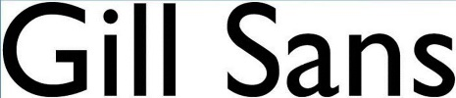

Contoh huruf ciptaan Eric Gill

1. JOHN WARNOCK

Merupakan pencipta Font Warnock Pro, Warnock adalah *typefounder* terpopuler di abad ini. Warnock menjabat President sekaligus Chief Of Executive dari Adobr Corporation periode akhir dasawarsa 90an hingga 2000. Perusahaan yang dipimpinya berkembang pesat setelah membeli Aldus Corporation yang memiliki Page Maker yang dipertahankan hingga Versi 7 dan memastikan Aldus PhotoStyler karena prospeknya tidak sebagus Photoshop. Pada tahun 2005 adobe juga membeli Marcomedia FreeHand dan Marcomedia Flash yang kemudian Marcomedia FreeHand berhenti di versi 11 dan Marcomedia Flash berhenti di versi 8. Versi berikutnya menggunakan nama Adobe versi 9. Itulah ouncak teknologi percetakan dan publikasi yang berhasil menguasai teknologi di dunia percetakan sebagai standar professional. Adobe menguasai sebagian beasar hak cipta font yang ada.

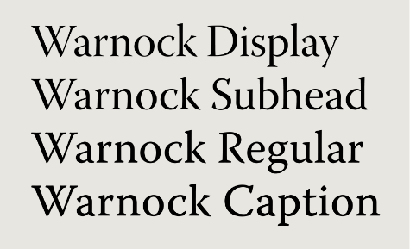

Contoh huruf Warnock Pro

**Mengenal Anatomi Huruf**

Huruf terdiri dari bagian – bagian yang secara ilmiah memiliki nama. Masing - masing bagian tersebut memiliki fungsi spesifik dalam ilmu tipografi. Perubahan ciri di bagian – bagian huruf menandai perkembangan sejarah seni perancangan huruf di mana trend perkembangannya dapat diikuti pada masing – masing periode sejak abad 17. Ada dua aspek dasar dalam anatomi huruf yang berkaitan dengan cara kita memanfaatkannya aspek pertama berkaitan dengan bentuk fisik huruf dan merupakan metode mengenai bagaimana huruf dibentuk. Demikian juga cara mengukurnya baik secara horizontal maupun vertikal. Aspek kedua menyangkut bentuk, konstruksi, dan tampilan secara visual dari masing – masing huruf secara individu.

**Berikut Nama Bagian – Bagian Huruf :**

1. Body 10. Character Origin 19. Spur
2. Cap Height 11. Arm 20. Serif
3. X – Height 12. Stroke 21. Link
4. Ascender 13. Bracket 22. Ear
5. Descender 14. Ball 23. Hairline
6. Baseline 15. Bowl 24. Counter
7. Body Width 16. Bar 25. Stem
8. Left Sidebearning 17. Terminal 26. Spine
9. Right Sidebearning 18. Fanial

**Ciri – Ciri Huruf Sesuai Anatominya**

1. OLDSTYLE, diciptakan periode 1470 dan berakhir di abad ke 16 dengan munculnya karya transisi dari John Baskerville.

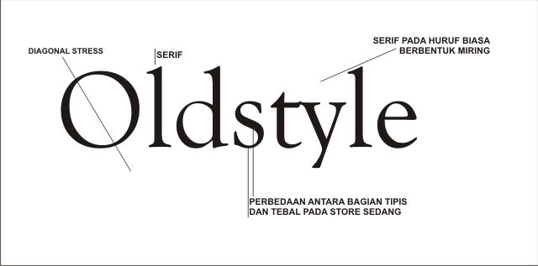

Gambar 7.12 Goudy OLdstyle Contoh huruf kategori Oldstyle

1. MODERN, dimulai pada abad ke 18 dengan periode yang cukup panjang hingga abad 20 dengan jumlah karya *typeface* yang sudah semakin banyak.

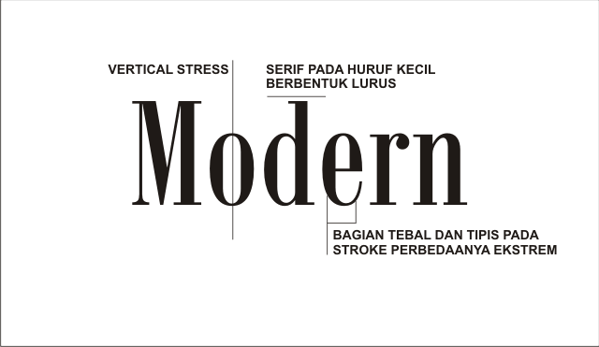

Gambar 7.13 Contoh huruf Bodoni MT Condensed salah satu ocntoh huruf kelompok Modern

1. SLAB SERIF, kelompok huruf slab serif ditandai dengan bentuk yang sangat tebal. Masa kemunculan jenis huruf itu bervariasi dan ikut menandai kemunculan huruf yang berfungsi untuk menarik perhatian / header.

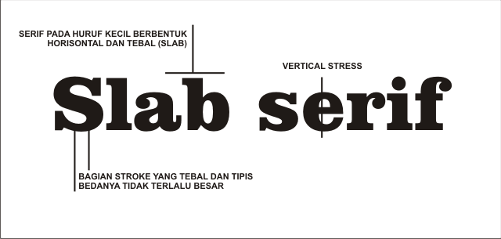

Gambar 7.14 Contoh huruf Slab Serif diwakili oleh Clarendon

1. SANS SERIF, adalah huruf tanpa serif (kait di ujung), pertama kali diciptakan oleh William Caslon IV pada tahun 1816. Awal kemunculan Grtosque bentuk huruf dirasa aneh dan unik (Grotesue artinya aneh).

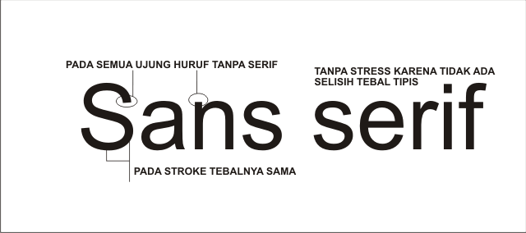

Gambar 7.15 Arial, paling tepat mewakili kelompok huruf sans serif

**TYPE FAMILY**

Pada tahun 1488, Moritz Brandis dari Jerman pertama kalinya membuat font semi bold dari bentuk font yang telah ada untuk melengkapi typeface. Salah satu typeface yang dibuat lengkap dengan tipe family adalah Cheltenham family. Setelah sampai pada zaman digital font, pembuatan variasi terhadap bentuk asli font semakin mudah dibuat sehingga font *family* populer.

**Type Family Adalah Kumpulan Hasil Modifikasi Dari Bentuk Font Yang Telah Ada Ke Arah :**

1. Ketebalannya (Weight) Sehingga kita mengenal huruf semi bold, bold, dan extra bold.
2. Proporsi dari bentuk huruf sehingga kita mengenal huruf condensed atau disempitkan dan expanded atau dilebarkan.
3. Sudut Kemiringan : Untuk memperoleh efek tertentu, yang dikenal dengan *italic* / huruf yang bentuknya condong ke kanan.
4. Texture Permukaan : Untuk memperoleh huruf yang hanya terdiri dari outline nya saja, bentuk tiga dimensi dengan efek yang dbentuk dengan memberi bevel, stensil, serta bertekstur.
5. Desain, tipe family yang berbeda adalah ITC Stone dan ITC Officiana.
6. Font Universe adalah typeface yang secara khusus didesain dengan berbagai jenis.

**Mengenali Istilah dalam Nama Font**

Pada era digital saat ini nama font sering mengandung makna atas definisi yang disandangnya.

**Nama Perusahaan Pembuatnya**

Contoh :

1. ITC, singkatan dari International Typeface Corporation
2. MT, singkatan dari Mono Type Corporation

**Fungsi**

Suatu font dirancang dengan kegunaan tertentu, misalnya bodytext untuk buku, serta ukuran kecil untuk huruf caption.

**Menurut Ketebalan Stroke**

1. Ultra Light : Untuk sangat tipis
2. Light : Untuk Tipis
3. Normal : Standar

**Menurut Lebar Karakter**

* Compressed ; paling tipis lebar karakternya, nyaris gepeng.
* Ultra atau Extra Condensed ; sedikit lebih lebar dari compressed.
* Condensed ; untuk lebar karakter di bawah ukuran normal.
* Normal ; untuk standard lebar karakter.
* Extended atau Expanded ; untuk lebar karakter di atas normal.

Istilah-istilah di atas sering kali digabungkan ke sebuah nama lengkap sebuah font, misalnya Americana XBdCn BT, untuk menjelaskan font bernama Americana dengan ketebalan Ekstra Bold, Lebar Font di-Condensed buatan Bitsream Inc., dan sebagainya.

Sering kali pembuat font menggunakan istilah sendiriuntuk ciri dari karyanya tersebut sehingga kadang ada istilah compact sebagai ukuran standar untuk sebuah font display dan SLT untuk istilah font yang miring ke kiri alias Slanted. Selain dengan istilah Italic (disingkat It), Font miring ke kanan juga disebut Oblique (disingkat Obl).

**Prinsip Prinsip Dasar Tipografi Penyusunan Halaman**

* Judul Buku/Nama Majalah/ Nama Koran.
* Headline atau Judul Artikel bisa juga judul Bab.
* Subhead atau judul-judul bahasan dan subbahasan.

***Main Title* atau Judul Utama**

Judul harus ditulis dengan kontras yang cukup kuat, bahkan bila perlu menggunakan ukuran yang besar, bentuk font yang sesuai, serta susunan tatanan huruf yang menarik.

**Menyusun Headline & Subheadline**

Headlines atau judul artikel berfungsi mengantarkan pandangan mata membaca menuju teks pada artikel yang disajikan.

**Tips Memformat Headlines**

* Cara termudah untuk memformat *headline* adalah dengan memformat huruf pertama pada setiap kata menjadi huruf kapital, sedangkan huruf berikutnya adalah huruf biasa. Susunan itu memudahkan orang untuk membacanya.

**Budaya Pop di Era Digital**

* Sementara itu, penggunaan huruf kapital pada seluruh headlines akan kelihatan tradisional, Selain juga lebih sulit dibaca. Oleh karena itu hindarilah hal tersebut.

**BUDAYA POP DI ERA DIGITAL**

* Apabila *headline* membendung di atas beberapa kolom, usahakan agar bisa penuh hingga akhir lebar kolom tersebut. Hal itu akan membantu pembaca untuk memahami dengan mudah bahwa kolom-kolom tersebut berisi satu artikel yang sama.
* Jika headline terdiri lebih dari satu baris, jangan memotong suatu kosakata atau ungkapan yang mungkin akan menyebabkan kesalahan persepsi yang fatal bagi pembaca yang hanya membaca sekilas.
* Jika beberapa *headlines* terletak dalam satu baris pada sebuah halaman, Anda harus melakukan pengaturan agar pembaca tidak keliru. Ada beberapa usaha yang dapat dilakukan agar terhindar dari hal tersebut.
* Membuat garis pemisah pada gutter untuk membatasi suatu artikel dengan artikel lain di sebelah kanannya.
* Membuat header dengan ketebalan teks yang berbeda
* Memasang gambar sebagai pemisah antara judul arttikel pertama dan kedua
* Jangan menggunakan titik dibelakang *headline* jika anda menghendaki pembaca membaca membaca teks selanjutnya pada body teks karena titik menandakan stop
* Headline bisa dibuat dengan tiga hingga empat point lebih besar dibandingkan body teks. Selain itu, gunakan style bold.

**Tips Memformat Subhead**

* *Subhead* dibuat untuk menandai bagian level bahasan (yang berarti bagian yang lebih detail) dari suatu topik yang lebih rendah. Aturan yang berlaku pada headline juga berlaku pada *Subhead*.
* Ingatlah bahwa *subhead* dan teks di bawahnya merupakan satu kesatuan unit. Oleh karena itu, berikan jarak cukup jauh antara subhead dengan teks sebelumnya yang berfungsi memisahkan unit sebelumnya.

**Hierarki Penyusunan Type**

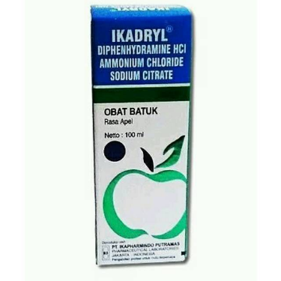

Dalam suatu publikasi sering kali hierarki dalam penyusunan type.oleh karena itu dibuatlah hierarki sesuai urutan prioritas penyampain informasi.

1. Nama barang yang terbungkus dalam kemasan ini adalah IKADRYL
2. Apakah Ikadryl itu? SIRUP
3. Sirup apa? OBAT BATUK
4. Obat batuk yang bagaimana? Memilki RASA APEL
5. Isinya NETTO 100 ml…. dst…dst.

**Mengolah Teks dan Grafis**

Teks adalah salah satu elemen grafis selain gambar, maka desainer dapat mengolah teks agar dapat berfungsi se-bagai gambar dan sebaliknya gambar dapat difungsikan sebagai pengganti karakter maupun penggalan kata. Menggabungkan teks dan gambar adalah salah satu Teknik sehingga keduanya menjadi suatu kesatuan *image* yang mampu menyampaikan informasi.

**BELI** 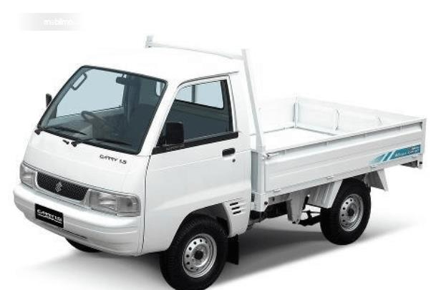

**GRATIS** 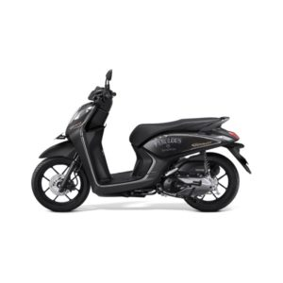

**Memberikan Citra pada Huruf**

Pemilihan jenis huruf sering kali sangat menentukan karakter atau mewakili konsep dari apa yang sudah ditulisnya. Misalnya, pada desain cover buku, desain kemasan, juga penggunaan dalam *moblie title*. Oleh karena itu, seorang desainer dituntut untuk memahami content dari kemasan yang akan dibuatnya.

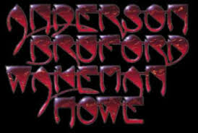

**Font-font Kontemporer**

Berikut beberapa perusahaan yang menerbitkan jenis-jenis huruf yang memilki bentuk unik serta berani tampil beda.

* **ÉMIGRÉ**

Pelopor pencipta berbagai huruf dengan motif kontemporer, Émigré mulai didirikan pada tahun 1984 sebagai majalah grafik dan seni, yang diterbitkan oleh Zuzana Licko dan Rudy Vanderlans di kota Sacramento, California, Amerika Serikat. Perusahaan itu telah membangun type library dengan jumlah lebih dari 250 desain huruf orsinil. Mereka telah memenangkan beberapa penghargaan, termasuk Chrysler Award sebagai desainer yang inovatif dan juga memenangkan penghargaan bergengsi AIGA Gold Medal Award. Font-font buatan Émigré yang terpilih sebagai “The publisher’s most popular typeface” dan dipilih oleh identifont users selama lebih dari tujuh tahun.

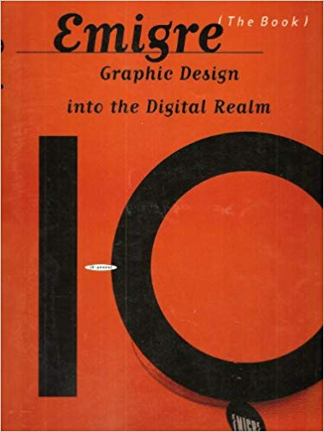

* **TEST PILOT COLLECTIVE**

Test pilot collective didirikan oleh designer Joe Kral di kota San Fransisco. Jika kita mengamati karya-karya cipta desain huruf dari Joe Kral, kita dapat merasakan keberanian untuk menampilkan sesuatu yang unik di luar batas kewajaran estetika yang telah oleh para seniman pendahulunya.

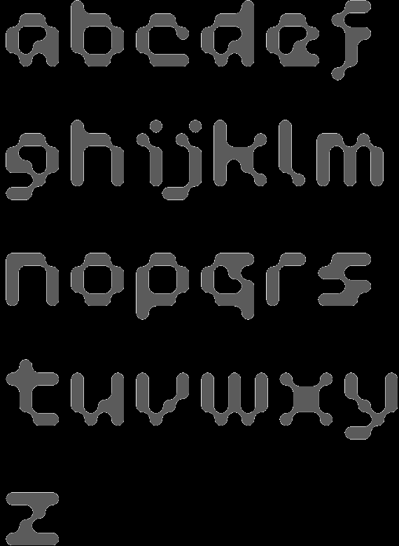

* **FONTGRAPHIC**

Desainer dan typhographer Jepang Hideaki Ootani telah menciptakan beberapa font dengan bentuk-bentuk artistik. Di antaranya, font untuk mesin *plotter* (disebut stroke font). Pada tahun 2004 ia memulai proyek pembuatan sebagai ekuivalensi huruf kanji. Untuk mendesain bentuk-bentuk Ootani digunakan patokan frame berbentuk lingkaram-lingkaran yang tersusun dalam jumlah tertentu. Teori pembuatan seperti itu diperkenalkan oleh Herbert Bayer seorang desainer dari Bauhaus (perusahaan yang mendesain huruf Helvetica). Stroke font dibuat dengan berpatokan pada sumbu tengah letter.

**Tidak Ada Font yang Buruk**

Kebanyakan orang mengatkan demikian. Kita harus memanfaatkan huruf-huruf tersebut dengan tepat sesuai situasi dan cita rasa kegunaannya. Kunci yang paling tepat adalah memerhatikan cara-cara menggabungkan/ mengombinasikan jenis-jenis huruf. Berikut beberapa tip untuk memilih dan menggabungkan jenis font yang berlainan. kontras (*contrast*) yang dimaksud adalah kombinasi dua elemen yang beda. Perbedaan yang timbul tersebut justru akan menguatkan kedua elemen tersebut. Menguatkan dalam arti bukan berdiri sendiri-sendiri, tetapi saling mendukung. Hubungan yang kontas tersebut dapat dicapai berbagai cara. Anda dapat menggabungkan yang tipis dengan yang tebal, yang besar dengan yang kecil, yang feminin dengan yang maskulin, yang lembut dengan yang kuat.

**Desain Huruf Aneh untuk Keperluan Aneh Pula**

Jangan sembarangan menggunakan huruf-huruf display/dekoratif yang aneh-aneh dalam pemakain formal atau semi formal. Jangan gunakan pula untuk menulis tema-tema yang aneh. Oleh karena semakin kuat karakter sebuah desain berarti semakin terbatas atau spesifik kegunaannya.

**Aksara Bali Terdaftar dalam ISO**

Jumlah Asian Script alias huruf-huruf khas rumpun bangsa Asia sangat banyak. Hururf-huruf asia yang selama ini telah dikenal dalam standard Unicode di antaranya adalah huruf Hijaiyah, Hebrew (Timur Tengah), Han (China,Taiwan dan Jepang), Hiragana, Katakana (Jepang), Hangul (Korea), Thai, Lao, Khmer, Burma, (Asia Tenggara), Devanagari, Bengali, Tamil, Telugi, Malayam, Ghurmuki, Punjabi, dan Sinhala (India dan Srilanka).

Aksara Bali merupakan satu-satunya “aksara khas daerah” nusantara yang terdaftar dalam Standar Unicode. Aksara Bali yang terdiri dari Aksara Wianjana (konsonan) + Gantungan/ Gempelan sejumlah 29, Aksara Suara (Independent Vowel) 10 buah, Pangangge Suara (Vowel Sign) sebanyak 12, Pangangge Tengenan 4 buah, Pangangge Suara Modre 2 buah, Angka sebanyak 10, Tanda Baca 7 buahVariant (ra-repa, la-lenga) 4 buah dan notasi music 5 buah telah di coding-kan dan terdaftar dalam International Standard Organization. Penggunaan langkah itu akan memungkinkan pecinta budaya Bali untuk menggunkan font aksara Bali agar dipergunakan sebagai huruf digital melalui program-program computer. Hal itu merupakan perjuangan ulet dari I Made Suatjana, salah seorang budayawan Bali, Bersama kawan-kawannya untuk menyusun peng-codingan-an askara Bali dan membuat sebuah program Bali Slimbar-B untuk mengetik aksara Bali melalui computer. Namun, konon syarat diterimanya aksara daerah itu ke dalam ISO adalah masih 30% populasi dari suku bangsa tersbut yang aktif menggunakan askari daerah tersebut. Aksara Bali hingga kini masih dipergunakan orang-orang Bali, terlebih lagi aksara itu dipergunakan dalam penulisan kitab suci serta dokumen-dokumen budaya Bali.

